



**Circolo Nautico Sapri**

**BANDO DI REGATA - NOTICE OF RACE**

**2° REGATA DELLE**

**AREE MARINE PROTETTE DEL CILENTO**

**Sapri – Acciaroli 1 -2 Settembre 2018**

# 1- COMITATO ORGANIZZATORE

Autorità Organizzatrice: CIRCOLO NAUTICO SAPRI (Capofila responsabile del Comitato Organizzatore ) in collaborazione con : LNI SEZIONE DI SCARIO - LNI SEZIONE DI ACCIAROLI –- CLUB NAUTICO CASTELLABATE –(denominati successivamente CO) su delega della FEDERAZIONE ITALIANA VELA

# 2- LOCALITÀ E PROGRAMMA DELLE REGATE

L’area di regata sarà il tratto di mare compreso tra Sapri e Ogliastro Marina

Il segnale di avviso è previsto alle 18:00 di SABATO 1 Settembre 2018.

# 3- REGOLE

La regata sarà disputata applicando:

Il Regolamento W.S. 2017/2020 compreso i corsivi F.I.V

La Normativa FIV per la Vela d’Altura federale vigente per l’anno 2018 •

Le Offshore Special Regulations per le regate di Categoria 4

Il presente Bando di regata

Le istruzioni di regata

Eventuali successivi comunicati del C.O. e del CdR, che saranno resi noti a mezzo affissione all’Albo ufficiale presso i locali del Comune dove è situato il Circolo Nautico al porto di Sapri. Tali comunicati potranno essere pubblicati altresì sul sito [www.velaincampania.it](http://www.velaincampania.it/) , sul sito [www.circolonauticosapri.it](http://www.circolonauticosapri.it) e sui siti dei singoli circoli aderenti entro le ore 16 di sabato 1 Settembre 2018

**È fatto divieto assoluto di avere l’ancora armata sulla prua, pena la squalifica. E’ fatto divieto assoluto accendere il motore pena la squalifica; ciò è consentito solo per ricaricare le batterie di bordo. E’ fatto divieto assoluto buttare rifiuti in mare di qualsiasi tipo, anche biodegradabili, pena la squalifica. Per tali infrazioni anche il Comitato di Regata potrà intraprendere una procedura di protesta.**

# 4- PUBBLICITA’

Le imbarcazioni dovranno esporre la pubblicità secondo la Regulation 20 WS.

Le Barche potranno esporre materiale pubblicitario come dettagliato nelle istruzioni di regata.

Il Comitato Organizzatore potrebbe anche richiedere - con nessun costo aggiuntivo per i partecipanti - di installare una videocamera a bordo, allo scopo di registrare la competizione per la produzione televisiva ufficiale. **Inoltre il Comitato Organizzatore potrebbe richiedere - con nessun costo aggiuntivo per i partecipanti - di installare un sistema di geolocalizzazione sul proprio cellulare per consentire il tracking in regata.**

I concorrenti Italiani che espongono pubblicità personale dovranno consegnare la licenza FIV all’atto dell’iscrizione.

# 5- AMMISSIONE, SUDDIVISIONE IN CLASSI e TESSERAMENTO

Sono ammessi alla partecipazione gli Yachts di altura dotati di certificato di stazza in vigore ORC (International o Club) con LOA non inferiore a 6,50 Mt.

* Le imbarcazioni saranno divise in vari raggruppamenti:

Crociera-Regata

Gran Crociera

Classe libera (*) / Rating Fiv

(*)Sono ammessi in classe libera tutti gli Yachts non aventi certificati di stazza; se possibile saranno suddivise in 2 raggruppamenti in base alla lunghezza ed ad insindacabile giudizio del CO.

Le unità in classe libera gareggeranno in tempo reale. Con eventuali raggruppamenti in base alla lunghezza f.t.

La suddivisione delle imbarcazioni in raggruppamenti verrà effettuata dal CO su indicazioni dell’armatore e sulla base del tipo di barca,

* I raggruppamenti saranno costituiti se per ogni categoria saranno presenti almeno 5 imbarcazioni iscritte.

Il CO si riserva di variare i raggruppamenti in funzione delle iscrizioni pervenute.

•Tutte le imbarcazioni dovranno essere munite di motore ausiliario funzionante e carburante proporzionato alle distanze da percorrere e comunque incrementato del 30% tale da poter raggiungere il campo di regata e rientrare all’ormeggio autonomamente, di apparato VHF (con almeno i canali 12 16 - 6 - 9 - 72), di luci di via funzionanti e, per le unità con certificato di stazza ORC, di numeri velici sulle vele.

**Il canale 12 del VHF è di comunicazione con gli ormeggiatori dei pontili comunali del porto di Sapri. Pertanto è fatto obbligo comunicare sul canale 12 per assistenza all’ormeggio sia in entrata che in uscita dal porto di Sapri.**

**I canali del VHF di comunicazione con il Comitato di regata saranno comunicati durante il briefing e nelle istruzioni di regata.**

Sarà disponibile presso la segreteria la versione aggiornata del prospetto che assegna ad ogni tipo di barca, in funzione della tecnologia delle vele utilizzata, il raggruppamento di competenza che potrà subire variazioni fino a due ore prima dell’inizio della regata e non oltre. I raggruppamenti saranno disponibili sul sito della regata ed affissi dell’albo degli avvisi presso i locali del Circolo Nautico al porto di Sapri . L’elenco degli iscritti e dei relativi raggruppamenti sarà pubblicato entro le ore 16:00 del giorno 1 settembre 2018. Qualora un concorrente non dovesse concordare per qualsiasi motivo con tali raggruppamenti potrà richiedere al C.O. entro 30 .minuti dall’affissione della comunicazione relativa ai raggruppamenti il ritiro dalla manifestazione. La presenza dell’imbarcazione nell’area di partenza comporterà l’automatica accettazione di tale elenco

Per partecipare alla Categoria GRAN CROCIERA gli yacht, nel rispetto della Normativa Altura 2018, dovranno avere certificato di stazza ORC INTERNATIONA o CLUB e almeno 4 o 5 (vedi dettagli nel modulo di ammissibilità alla classe GranCrociera) delle seguenti attrezzature:

* Rollafiocco con vela installata
* Vele di prua con garrocci -Rollaranda
* Ponte in teak completo
* Elica a pale fisse
* Bulbo in ghisa corto o lungo (qualora nella serie fosse previsto anche quello
* in piombo)
* Alberatura non in carbonio
* Salpa ancore completamente installato in coperta
* Desalinizzatore
* Età anteriore al 1992
* Vele non in carbonio
* Vele in tessuto a bassa tecnologia (dacron e altre fibre poliesteri, nylon ed altre fibre poliammide, cotone e, comunque, di filati a basso modulo di elasticità tessuti a trama ed ordito senza laminature).

Agli effetti delle classifiche gli yacht della Classe Libera saranno raggruppati in base alle imbarcazioni iscritte.

L’ammissione è libera come da Normativa FIV. **Tutti i componenti degli equipaggi italiani dovranno essere in possesso della tessera FIV vidimata per l’anno in corso ed in regola con le disposizioni sanitarie.** Eventuali concorrenti stranieri dovranno essere in regola con quanto previsto dalle Federazioni di appartenenza.

# 6- ASSICURAZIONE

Tutte le imbarcazioni dovranno essere in possesso di assicurazione RC verso terzi, Riferimento “Assicurazioni” della Normativa Generale FIV 2018 per L’Attività Sportiva Organizzata in Italia, massimale minimo € 1.500.000,00 con estensione regate (vedi Normativa Altura). La polizza assicurativa o valido documento sostitutivo dovrà essere consegnata alla Segreteria di Regata al momento del perfezionamento dell’iscrizione

# 7- ISCRIZIONI

Le pre-iscrizioni devono pervenire obbligatoriamente alla Segreteria di Regata, complete di tutti i documenti entro le ore 11.00 del 31 agosto 2018 via posta elettronica a info@circolonauticosapri.it. Saranno accettate anche iscrizioni dopo tale data con la formula sub judice. Tutte le iscrizioni dovranno essere perfezionate entro le ore 20.00 del 31 agosto 2018.

Apertura ufficiale della segreteria di Regata alle ore 9.00 dell’1.09.2018.

Alla pre-iscrizione dovrà essere prodotta obbligatoriamente la seguente documentazione entro le ore 11:00 del 31/08/2018

1. Modulo di Iscrizione Imbarcazione
2. Lista equipaggio con tessere FIV
3. Fotocopia delle tessere FIV 2018 di tutti i membri dell’equipaggio, in regola con la parte riguardante le prescrizioni sanitarie.
4. Fotocopia del certificato ORC 2018;
5. Fotocopia certificato di assicurazione RC deve essere evidente l’indicazione del massimale (minimo massimale RC ammesso Euro 1.500.000,00 come da disposizioni FIV); (usare solo modulo ufficiale scaricabile dal sito [www.velaincampania.it](http://www.velaincampania.it/) )
6. Copia licenza di pubblicità se barca sponsorizzata
7. **Autorizzazione scritta dei genitori per i partecipanti di età inferiore ad anni 18**

La lista equipaggio non potrà essere modificata dopo le ore 10.00 del 1 Settembre 2018.

Le imbarcazioni che non hanno completato l'iscrizione con tutti i documenti entro il termine previsto non saranno ammesse alla manifestazione.

La tassa di iscrizione non restituibile è:

Entro i 9,00 metri di LFT: € 70,00

Da oltre i 9,00 metri a 12,00 metri di LFT: € 80,00

Da oltre i 12,00 metri a 15,00 metri di LFT: € 90,00

Oltre i 15,00 metri di LFT: € 100,00

Il pagamento potrà avvenire mediante bonifico bancario: IBAN , IT82Y0538776470000001271389 intestato al Circolo Nautico Sapri entro e non oltre il 31 Agosto 2018, oppure tramite pagamento diretto in contanti alla segreteria.

# 8 - STAZZE

Ad insindacabile giudizio del C.O. e del CdR, potranno essere effettuati, da un Comitato Tecnico a ciò preposto, dei controlli per la verifica dei dati forniti dagli armatori all’atto dell’iscrizione e quindi sulle imbarcazioni iscritte alla regata.

# 9- ISTRUZIONI DI REGATA

Saranno a disposizione dei concorrenti presso la segreteria del Circolo Nautico Sapri al porto di Sapri dalle ore 9.00 del giorno sabato 01.09.2018. **Nello stesso giorno di sabato alle ore 16.00 presso il Circolo Nautico Sapri al porto di Sapri, ci sarà un briefing per illustrare le istruzioni di regata, dare indicazioni sulle condizioni meteo marine e sulla sicurezza in mare. In caso di condizioni meteo marine avverse, il Comitato di regata deciderà di posticipare la regata a orario e data da definirsi.**

**10- PERCORSI**

**Il percorso particolareggiato sarà specificato nelle Istruzioni di Regata. In ogni caso la partenza sarà nelle acque antistanti il porto di Sapri (40° 03’ 57,81” N, 15° 37’ 11,45” E) con arrivo nelle acque antistanti il porto di Acciaroli (40° 10’ 28,33” N, 15°01’ 30,25” E). TEMPO LIMITE PER TUTTE LE IMBARCAZIONI : ORE 16 del giorno 02/09/2018**

Essendo la regata riservata ad imbarcazioni di altura, si informano gli skippers ed i responsabili di bordo che le regate non godono di nessuna particolare forma di assistenza in mare se non del servizio di soccorso marittimo (1530) normalmente previsto per la navigazione in mare. È per questo che le imbarcazioni hanno l’obbligo di possedere le dotazioni e gli impianti di sicurezza previsti dalle vigenti leggi e dalla normativa Altura 2018.

**Vedere ALLEGATO 1 : lunghezza complessiva circa 42 m.n.**

**Eventuali violazioni alla disciplina delle attività consentite nelle Aree Marine Protette di Costa degli Infreschi e della Masseta e di Santa Maria di Castellabate comporteranno automaticamente la squalifica dell’imbarcazione. Tale infrazione potrà essere oggetto di iniziativa di protesta oltre che da un altro concorrente , anche da parte del Comitato di Regata**

**Comitato di Regata : Sarà indicato nelle istruzioni di regata.**

# 11- PREMI

TROFEO "AREE MARINE PROTETTE DEL CILENTO"

**Il Trofeo “Challenge Aree Marine Protette” verrà assegnato al Circolo che realizzerà il miglior punteggio come somma dei punti accumulati dalla barca e/o dalle barche appartenenti alla stessa lega/circolo. Il trofeo avrà validità per un anno e sarà rimesso in palio per l’anno successivo**.

***Trofeo “Marticana”, offerto dalla Lega Navale di Acciaroli, sarà assegnato al primo di ogni raggruppamento che in tempo compensato arriverà al cancello di Ogliastro Marina.***

***Trofeo “Marcello Rebuffat”, offerto dal Circolo Nautico di Sapri, sarà assegnato al primo arrivato in tempo reale overall che varcherà il traguardo di Acciaroli.***

***Trofeo “De Luca”, offerto dalla Lega Navale di Scario, sarà assegnato all’equipaggio più giovane che in tempo compensato arriverà ad Acciaroli.***

I premi non ritirati durante la premiazione non saranno consegnati.

***La premiazione si terrà al termine della regata presso il Centro Velico Federale della V Zona di Porto del Fico a Pioppi .***

# 12- SISTEMA DI PUNTEGGIO

Sarà usato il Sistema del Punteggio Minimo (Appendice A del RRS 2017-2020).

Per le classifiche delle Classi ORC (International o Club) si utilizzerà il “Time on Distance”.

# 13 - ORMEGGI

Sarà a cura del Comitato Organizzatore ***garantire ormeggi gratuiti nel porto di partenza .***

***Eventuali ormeggi gratuiti al termine della regata saranno previsti nei porti di Acciaroli, Agnone e S.Marco di Castellabate per un massimo di giorni 3 .***

L'assegnazione del posto barca sarà comunicato all’atto della iscrizione.

# 14- RESPONSABILITA’

I concorrenti partecipano a loro rischio e pericolo (Regola 4 “Decisione di partecipare alla regata” del RRS 2017-2020).

Gli organizzatori non si assumono alcuna responsabilità per danni materiali, incidenti, anche mortali; mortali subiti prima, durante, dopo la regata.

# 15 - DIRITTI MEDIA

Iscrivendosi alla Regata, i concorrenti autorizzano il Comitato Organizzatore, le Associazioni di Classe e gli Sponsor al libero uso dei diritti di immagine a loro collegati, incluso quelli pubblicitari, dando ampia liberatoria per l’uso di nome, informazioni e immagini da diffondere a mezzo stampa, televisione e Internet.

**16- ALTRE INFORMAZIONI.**

**Sabato 1 Settembre alle ore 16:00 a Sapri sarà tenuto il briefing presso la sede del Circolo Nautico al porto di Sapri. In tale occasione saranno illustrare le istruzioni di regata, saranno date informazioni sulle condizioni meteo e sulla sicurezza. In caso di avverse condizioni meteo marine, il Comitato Organizzatore posticiperà la regata a data da definirsi.**

Il Comitato Organizzatore

ALLEGATO 1

**Area di partenza antistante il porto di Sapri, centro coordinate 40° 03’ 57,81” N, 15° 37’ 11,45” E**

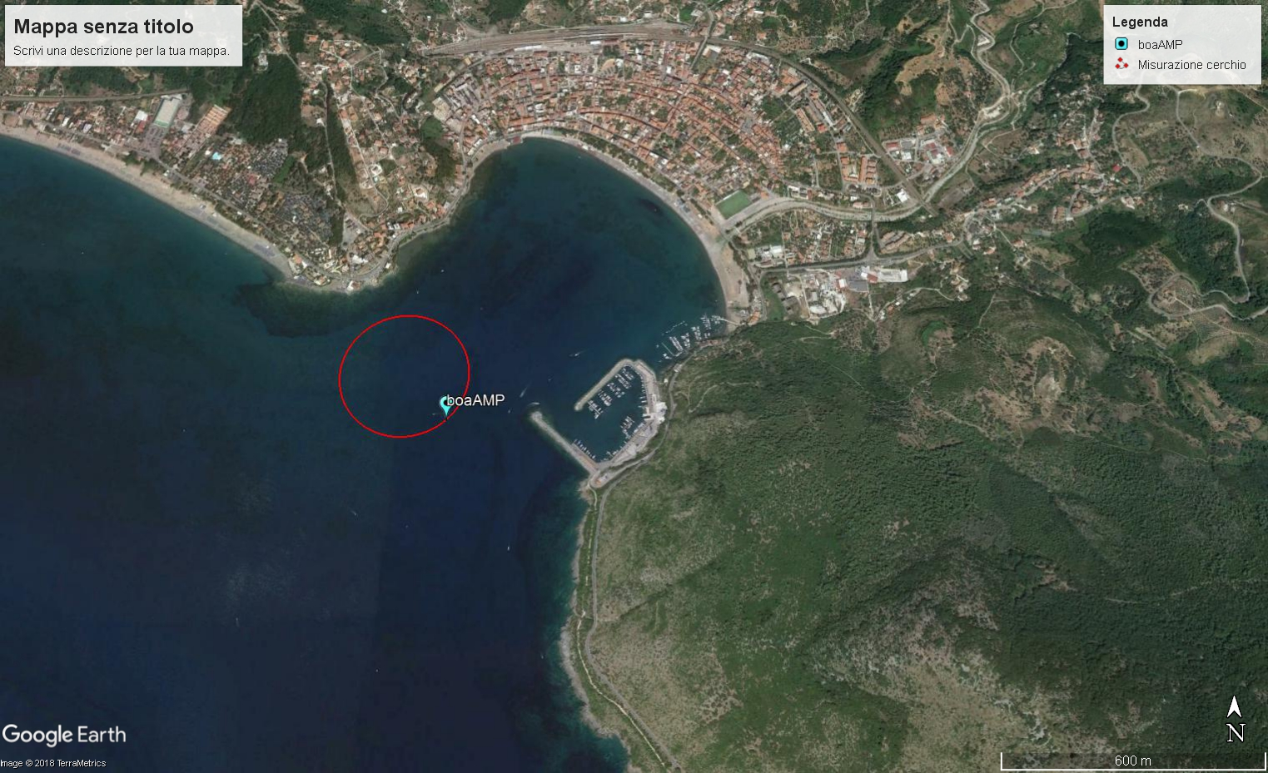

**Boa Ogliastro Marina** **40° 13’ 49,03” N, 14° 56’ 34,62” E, da lasciare a sinistra.**

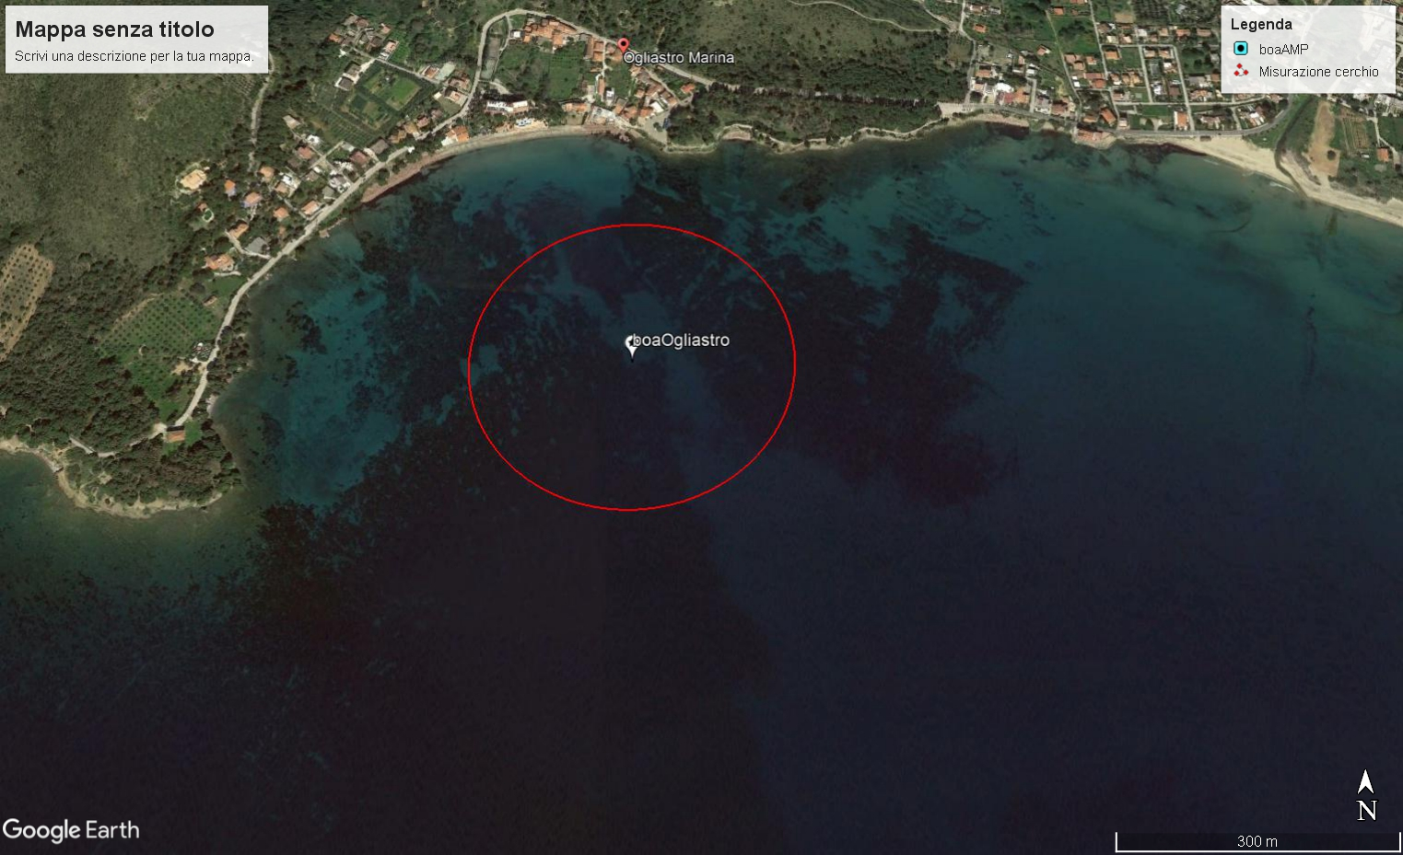

**Area di arrivo antistante il porto di Acciaroli, centro coordinate** **40° 10’ 28,33” N, 15°01’ 30,25” E.**

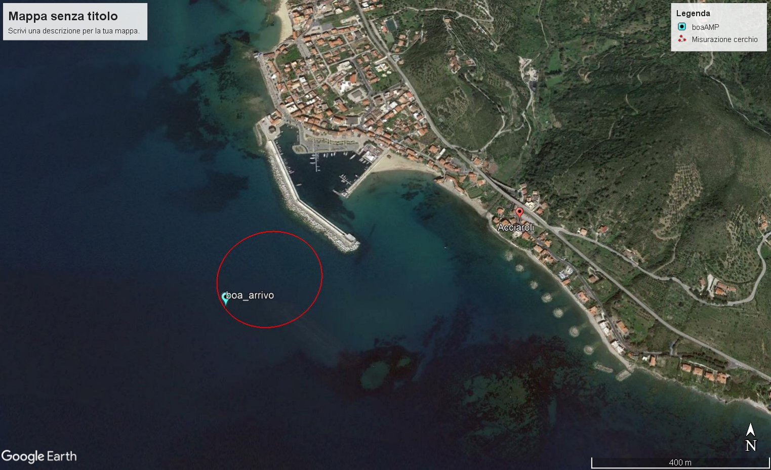

**Percorso 42,56 mn: partenza Sapri, boa disimpegno Ogliastro Marina ed arrivo Acciaroli:**

**Sapri – Punta Iscoletti 10,29 mn;**

**Punta Iscoletti – Capo Palinuro 7,52 mn;**

**Capo Palinuro – Boa di Ogliastro Marina 19,68 mn;**

**Boa di Ogliastro Marina – Acciaroli 5,07 mn.**

